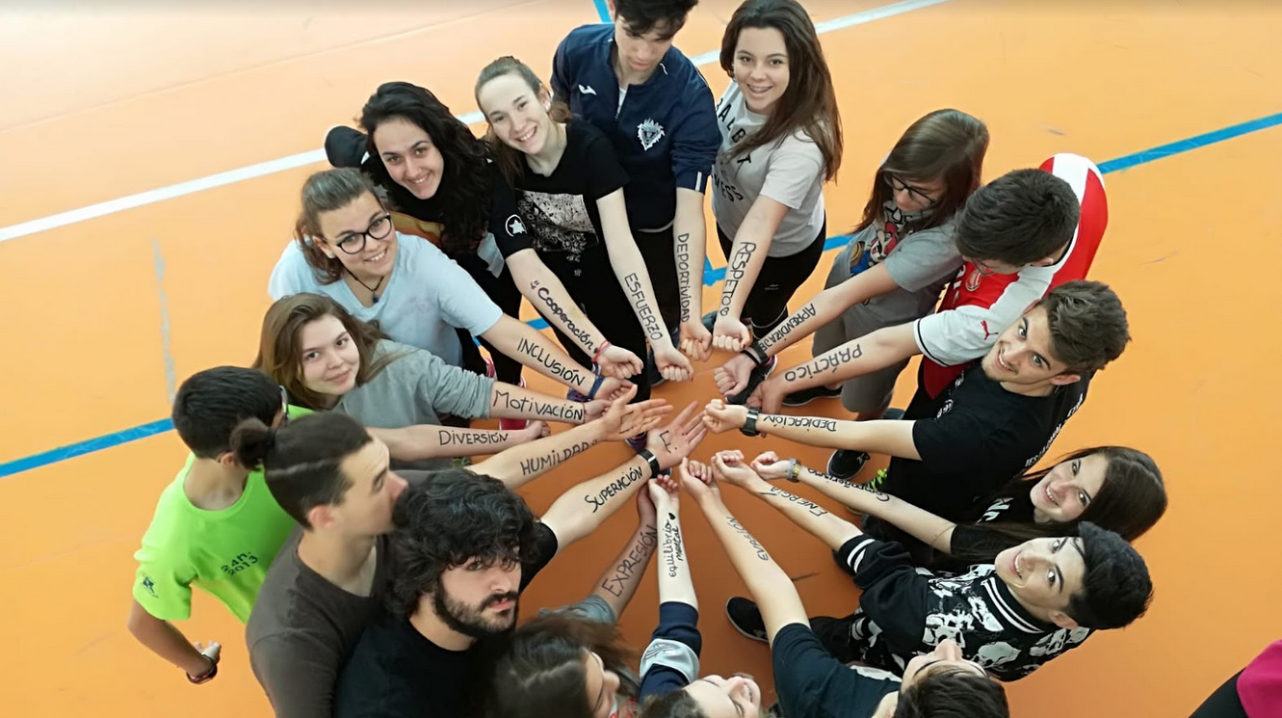
- Kilómetros por cofres -

Proyecto Camino de Santiago Dpto. EF IES Las Fuentes
eflasfuentes@gmail.com (Julián)

TARJETA DE ESTUDIANTE SOLIDARIO/A

Nombre:
Curso:
Foto-avatar (opcional)

Resultado Course Navette 1 (inicial) - Condición Física Cardiovascular:
mala - media - buena - muy buena

Resultado Course Navette 2 (final) - Condición Física Cardiovascular:
mala - media - buena - muy buena

Total de Kilómetros Recorridos

ETAPA DEL CAMINO DE SANTIAGO | FECHA y DÍA DE LA SEMANA | TIPO DE ACTIVIDAD  (Caminar o correr) | MOMENTO  (Clase de EF o Tiempo libre) | TIEMPO Y / O DISTANCIA | INTENSIDAD  (Muy intensa, intensa, media, baja) | MANERA DE DEMOSTRARLO  (foto de datos de ruta una vez realizada o mostrar al profesor en la siguiente clase) | COMPAÑÍA  (foto con las personas que lo hiciste, si lo hiciste en compañía)
 | FEBRERO
Ejemplo  ETAPA 7 | 13 lunes | Caminar | Clase de EF | 1 hora  4 kms | Media | 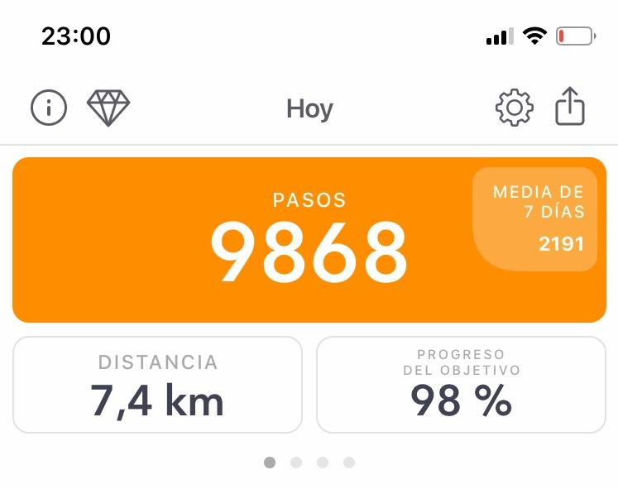 | Mi madre y yo  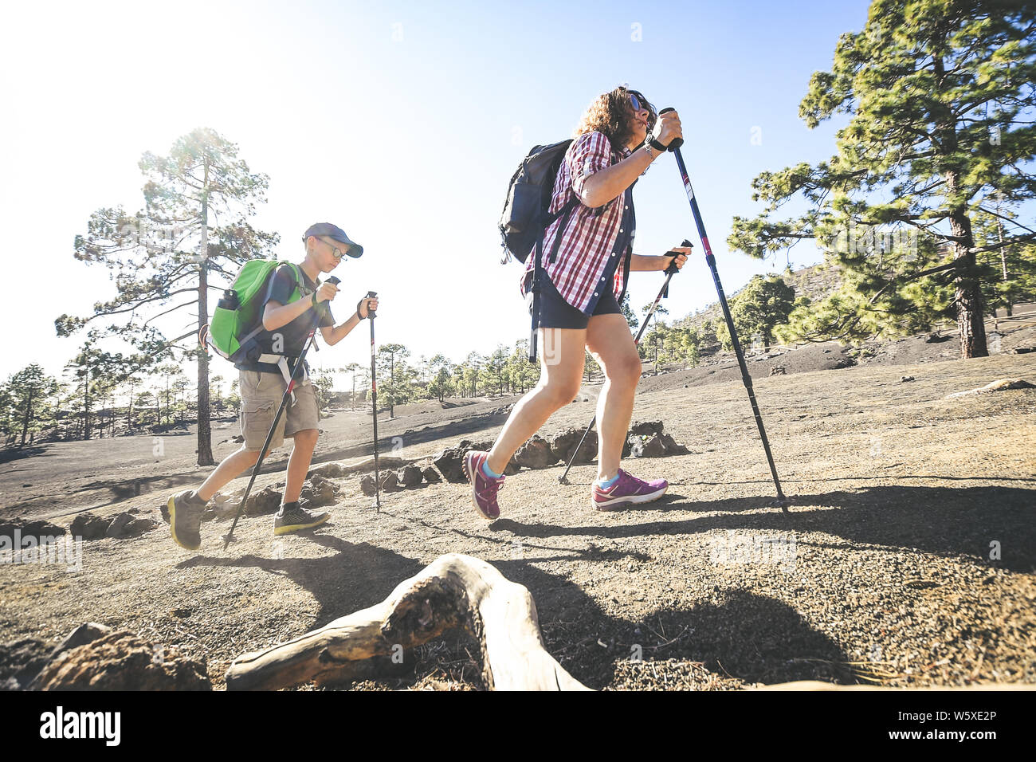
COURSE NAVETTE INICIAL | 7 lunes
 | 8 martes
 | 9 miércoles
ETAPA 1  CASTILLO | 10 jueves
 | 11 viernes
ETAPA 2 ERMITA SAN BARTOLOME | 12 sábado
 | 13 domingo
 | 14 lunes
 | 15 martes
ETAPA 3  CIRCUITO  LLANO | 16 miércoles
 | 17 jueves
 | 18 viernes
ETAPA 4 VUELTA A LA HOYA | 19 sábado
 | 20 domingo
 | 21 lunes
 | 22 martes
ETAPA 5  CIRCUITO CON SUBIDAS | 23 miércoles
 | 24 jueves
 | 25 viernes
ETAPA 6 ALTO LA CALERA | 26 sábado
 | 27 domingo
 | 28 lunes
MARZO
 | 1 martes
ETAPA 7 ELEFANTE SIERRA DE LA VILLA | 2 miércoles
 | 3 jueves
 | 4 viernes
ETAPA 8 LIBRE DESTINO | 5 sábado
 | 6 domingo
 | 7 lunes
 | 8 martes
COURSE NAVETTE FINAL | 9 miércoles
 | 10 jueves
 | 11 viernes
ETAPA 9  MEDIEVO | 12 sábado
 | 13 domingo
 | 14 lunes
 | 15 martes
 | 16 miércoles
 | 17 jueves
ETAPA 10 AGRICOLA | 18 viernes
 | 19 sábado
ETAPA 11 VILLENA-  CAÑADA-  MINICA COLORES-CASTILLO | 20 domingo
Recuento de KMS | 1 lunes
 | 2 martes
 | 3 miércoles
 | 4 jueves
Entrega de Compostelas y y COFRES (botafumeiro y tortas de Santiago) | 5 viernes

